Представления древних людей о строении Вселенной
Часть А. В1.
1 Что такое Вселенная?
А. скопление звезд;
Б. космическое пространство со всем, что его заполняет;
В. скопление планет, астероидов.
2. Первым предположил, что Земля имеет форму шара
А. Аристарх; Самосский; Б. Аристотель; В. Пифагор.
3. Какое из предложенных утверждений соответствует предположению Аристотеля о строении Вселенной?
А. в центре Вселенной расположена неподвижная Земля;
Б. вокруг неподвижной Земли вращаются девять планет;
В. центром Вселенной является Солнце.
4. Какие из перечисленных планет были известны ученым древности.
А. Меркурий; Б. Нептун; В. Венера; Г. Марс; Д. Уран; Е. Сатурн; Ж. Юпитер; З. Земля.
5. Какие из утверждений соответствуют одновременно предположению и Аристотелю и Птолемея?
Ответ запишите в виде последовательности букв в алфавитном порядке.
А. в центре Вселенной расположено Солнце;
Б. в центре Вселенной расположено Солнце;
В. Вселенную ограничивает сфера неподвижных звезд;
Г. вокруг центра Вселенной движутся планеты, Луна, Солнце.
Д. планеты, Луна, Солнце неподвижно закреплены на движущих сферах.
Часть Б.
Б1.Установите соответствие между именем ученого и местом рождения .
1. Аристотель; А. Египет;
2. Птолемей; Б. Древняя Греция;
3. Пифагор. В. Древняя Индия.
1 | 2 | 3 | 4

Представления древних людей о строении Вселенной
Часть А. В2.
1. По представлению древних индейцев Земля была …
А. шарообразная; Б. горой в центре океана Вселенной; В. плоская.
2. Кто доказал предположение о шарообразности Земли.
А. Аристотель; Б. Пифагор; В. Птолемей.
3. По предположению какого ученого древности планеты вращаются вокруг Солнца.
А. Аристарха Самосского; Б. Аристотеля; В. Пифагора.
4. По представлению древних индийцев Земля покоилась на:
А. ките; Б. трех слонах; В. трех гигантских черепахах.
5. Какому народу соответствует символическое представление о строении Вселенной в виде статуэтки, в основании которой кит, далее мужчина, на нем женщина, на ней орел.
А. древние индейцы
Б. индейцы Северной Америки
В. древние вавилоняне
Часть Б.
Б1. Установите соответствие между утверждением и его автором.
1. первым утверждал, что в центре Вселенной расположено Солнце;
2. вокруг Земли, центра Вселенной вращаются твердые и прозрачные небесные сферы с закрепленными на них Луной. Солнцем и планетами, а также сфера - двигатель Вселенной;
3. вокруг Земли, центра Вселенной, вращаются Луна, Солнце, планеты, а также «сфера неподвижных звезд».
А. Аристотель; Б. Птолемей; В. Аристарх Самосский.
1 | 2 | 3
Б2. Дополните утверждение.
В переводе с греческого слово «сфера» означает…
Б3. Дополните утверждение.
По предложению древнегреческих ученых Аристотеля и Птолемея в центре Вселенной располагалось ……., вокруг которой вращались …Солнце, планеты.
Вселенную ограничивала……

Б2. Автором научного труда в 13 книгах «Великое математическое построение астрономии» является …
Б3. Дополните утверждение.
По предложению древнегреческих ученых Аристотеля и Птолемея в центре Вселенной располагалось ……., вокруг которой вращались …Солнце, планеты.
Вселенную ограничивала……
Б4. Подпишите имена древних ученых.
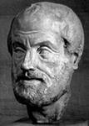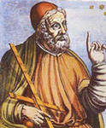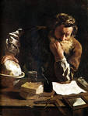
1 2 3

Часть С.
С1.
Определите не менее трех общих черт в представлении о строении Вселенной Аристотеля и Птолемея.
Общие черты
1
2
3
4
5
С2. Какая из древних стран дала миру наибольшее количество ученых астрономов?

Б4. Подпишите имена древних ученых
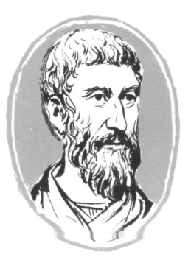

1 2 3
Часть С.
С1. Определите не менее трех отличий в представлении о строении Вселенной Аристотеля и Птолемея.
Отличительные черты
Аристотель | Птолемей
1
2
3
4
5

С2. Почему древние люди представляли Землю плоской?

От Коперника до наших дней.
Часть А.
1. Какое событие окончательно доказало на практике шарообразность Земли?
А. путешествие Христофора Колумба;
Б. путешествие Джеймса Кука;
В. путешествие Фернана Магеллана.
2. За какими небесными телами наблюдал Галилео Галилей, совершая свои открытия?
Ответ запишите в виде последовательности букв в алфавитном порядке.
А. Меркурий; Б. Солнце; В. Луна; Г. Марс; Д. Юпитер.
3. Кто высказал предложение, что у Вселенной нет единого центра?
А. Джордано Бруно; Б. Николай Коперник; В. Галилео Галилей.
4. Спутники какой планеты были открыты Галилеем при помощи телескопа?
А. Меркурия; Б. Нептуна; В. Венеры; Г. Марса; Д. Урана; Е. Сатурна; Ж. Юпитера; З. Земли.
5. Во сколько раз давал увеличение телескоп Галилея?
А.10; Б. 20; В. 30.
6. Кто из ученых предположил, что в состав Солнечной системы могут входить еще не открытые планеты?
А. Николай Коперник; Б. Джордано Бруно; В. Галилео Галилей.
Часть Б.
Б1. Установите соответствие между утверждением и его автором.
1. планеты одновременно вращаются вокруг Солнца и вокруг своей оси; 2. Солнце вращается вокруг собственной оси;
3. Солнце – одна из множества звезд, вокруг которой вращаются планеты.
А. Николай Коперник; Б. Джордано Бруно; В. Галилео Галилей.
1 | 2 | 3
Б2. Дополните утверждение.
На других планетах по мнению……. возможно есть жизнь.

От Коперника до наших дней.
Часть А. В2.
1. Кто опроверг учение Птолемея, создав новую модель Вселенной?
А. Николай Коперник; Б. Джордано Бруно; В. Галилео Галилей.
2. Кто высказал предложение, что центром мира является Солнце?
А. Джордано Бруно; Б. Николай Коперник; В. Галилео Галилей. 3. Кто из ученых впервые использовал телескоп при наблюдении за небесными телами?
А. Джордано Бруно; Б. Николай Коперник; В. Галилео Галилей.
4. Кто из ученых утверждал, что вращение звезд вокруг Земли кажущиеся, так как наша планета сама вращается вокруг своей оси?
А. Николай Коперник; Б. Джордано Бруно; В. Галилео Галилей.
5. Кто высказал предложение, что у Вселенной нет единого центра?
А. Джордано Бруно; Б. Николай Коперник; В. Галилео Галилей.
6. Спутники какой планеты были открыты Галилеем при помощи телескопа?
А. Меркурия; Б. Нептуна; В. Венеры; Г. Марса; Д. Урана; Е. Сатурна; Ж. Юпитера; З. Земли.
Часть Б.
Б1. Установите соответствие между именем и местом рождения .
1. Николай Коперник; А. Россия;
2. Джордано Бруно; Б. Польша;
3. Галилео Галилей. В. Италия.
1 | 2 | 3
Б2. Дополните утверждение.
Наша планета входит в состав……, которая является частью …

Б3. Определите не менее трех общих черт в представлении о строении вселенной Коперника и Птолемея.
Общие черты
1
2
3
4
5

Б4. Подпишите имена ученых.
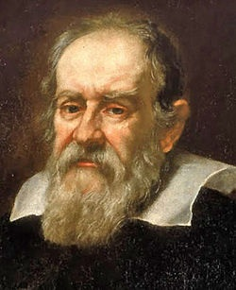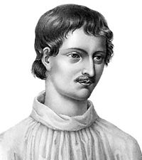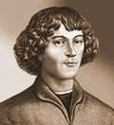
1 2 3
Часть С.
С1. Почему и кем преследовались Джордано Бруно, Галилео Галилей за свои научные взгляды?

Б3. Определите не менее трех отличий в представлении о строении вселенной Коперника и Птолемея.
Отличительные черты
Коперника | Птолемей
1
2
3
4
5
Б4. Подпишите имена ученых.

Часть С.
С1. В чем отличие современной модели строения Вселенной от
модели Николая Коперника?

Мир звезд.
Часть А. В1.
1. Какое утверждение характеризует звезду?
А. имеет небольшие размеры; Б. имеет твердую оболочку; В. светит собственным светом.
2. Как называется ближайшая к Земле звезда?
А. Луна; Б. Сириус; В. Солнце; Г. Альфа Центавра.
3.Чему равна температура внутри Солнца (в миллионах градусов по шкале Цельсия)?
А. около 1; Б. около15; В. около 25; Г. около 36.
4. К какому виду звезд относится Солнце?
А. сверхгигант; Б. гигант; В. карлик.
5. Какую роль играет Солнце для живых организмов на Земле?
А. является источником радиации; Б. является источником света;
В. является источником тепла; Г. является источником света и тепла.
6.Как называется Галактика, в состав которой входит Солнечная система
А. Большое Магелланово облако; Б. Малое Магелланово облако;
В. Млечный путь; Г. Туманность Андромеды.
7. Какое утверждение является верным?
А. Солнце неподвижно;
Б. Солнце вращается по орбите вокруг Земли;
В. Солнце – центр звездной системы;
Г. Солнце относится к звездам – гигантам.
Часть Б.
Б1. Дополните утверждение .
На один оборот Солнечной системы вокруг центра Галактики уходит…………………млн. лет.
Б2. Установите соответствие между утверждением и названием небесного тела.
1. небесное тело правильной формы, светящее отраженным светом;
2. гигантский пылающий шар;
3. упавшее на Землю космическое тело;
А. метеорит; Б. планета; В. звезда.
1 | 2 | 3
Мир звезд.
Часть А. В2
1. Сколько звезд можно увидеть невооруженным взглядом (в тыс.)?
А. около 6; Б. около 15; В. около 22.
2. Расставьте небесные тела в порядке уменьшения их размеров?
А. Солнце; Б. Луна; В. Юпитер; Г. Земля.
3.Что такое световой год?
А. расстояние, которое проходит свет за один астрономический год;
Б. время, за которое свет от Солнца достигает поверхности Земли;
В. время, за которое свет проходит расстояние в 1000 км.
4. Каково среднее расстояние между звездами (в световых годах)?
А.1; Б.3; В.5; Г.7.
5. Как называются группы звезд на небе в виде фигур?
А. Галактика; В. скопление; Б. созвездие; Г. Туманность
6. Какое утверждение является верным?
А. Земля неподвижна;
Б. Земля вращается по орбите вокруг Солнца;
В. Земля – центр звездной системы;
Г. Земля – спутник Луны.
Часть Б.
Б1. Дополните утверждение.
В…году Галилей с помощью телескопа доказал, что Млечный Путь состоит из множества……
Б2. Установите соответствие между утверждением и названием небесного тела.
1. небесное тело правильной формы, светящее отраженным светом;
2. гигантский пылающий шар;
3. «малая планета»;
А. астероид Б. планета В. звезда.
1 | 2 | 3

.

Б2. Как называется изображенное на рисунке созвездие?

●
● ● ●
●
А. Большая медведица; Б. Кассиопея; В. Рак.
Б3. Определите не менее двух отличий звезд друг от друга
Отличительные черты
Б4. Как называется изображенная на рисунке Галактика?

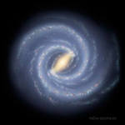
Часть С.
С1. Почему видимые размеры Солнца и Луны на небосклоне
почти одинаковы?

Б2. Как называется изображенное на рисунке созвездие?
●
●
● ● ●
● ●
А. Большая медведица; Б. Кассиопея; В. Персей
Б3. Определите не менее двух общих черт у звезд.
Общие черты
Б4. Как называется изображенная на рисунке Галактика?

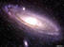

Часть С.
С1. Как цвет звезды зависит от ее возраста?

Соседи Солнца
Часть А.
1. Сколько планет входит в состав Солнечной системы?
А.7; Б.8; В.9.
2. Какая из планет названа в честь римской богини любви и красоты?
А. Меркурий; Б. Нептун; В. Венера; Г. Марс; Д. Уран; Е. Сатурн; Ж. Юпитер; З. Земля.
3. Цвет какой планеты объясняется содержание в ее грунте большого количества железа?
А. Меркурий; Б. Нептун; В. Венера; Г. Марс; Д. Уран; Е. Сатурн; Ж. Юпитер; З. Земля.
4. Как называется самая удаленная планета от Солнца?
А. Меркурий; Б. Нептун; В. Венера; Г. Марс; Д. Уран; Е. Сатурн; Ж. Юпитер; З. Земля
5. Какая из планет названа в честь бога покровителя торговли?
А. Меркурий; Б. Нептун; В. Венера; Г. Марс; Д. Уран; Е. Сатурн; Ж. Юпитер; З. Земля.
Часть Б.
Б1.Установите соответствие между названием планеты и группой, в которую они входят.
Для каждой цифры ответ запишите в виде последовательности букв в алфавитном порядке.
1. планеты земной группы; 2. планеты – гиганты.
А. Меркурий; Б. Нептун; В. Венера; Г. Марс; Д. Уран; Е. Сатурн; Ж. Юпитер; З. Земля.
1 | 2
Б2. Дополните утверждение.
Первой планетой открытой с помощью телескопа стала планета…

Соседи Солнца
Часть А.
1. Каков возраст Солнечной системы (в млрд лет )?
А. около 3; Б. около 5; В. около.7.
2. Какая из планет имеет самую короткую орбиту вращения вокруг Солнца?
А. Меркурий; Б. Нептун; В. Венера; Г. Марс; Д. Уран; Е. Сатурн; Ж. Юпитер; З. Земля.
3. Поверхность какой планеты на 70% покрыта водой?
А. Меркурий; Б. Нептун; В. Венера; Г. Марс; Д. Уран; Е. Сатурн; Ж. Юпитер; З. Земля.
4. Как называется самая большая планета Солнечной системы?
А. Меркурий; Б. Нептун; В. Венера; Г. Марс; Д. Уран; Е. Сатурн; Ж. Юпитер; З. Земля.
5. Какая из планет названа в честь бога войны?
А. Меркурий; Б. Нептун; В. Венера; Г. Марс; Д. Уран; Е. Сатурн; Ж. Юпитер; З. Земля.
Часть Б.
Б1. Установите соответствие между утверждением и планетой, к которой оно относится.
1. имеет плотную атмосферу, состоящую в основном из углекислого газа;
2. на поверхности планеты расположен вулкан Олимп высотой 27 км;
3. только на этой планете Солнечной системы есть жизнь;
4. планета названа в честь древнеримского бога торговли.
А. Меркурий; Б. Венера; В. Земля; Г. Марс.
1 | 2 | 3 | 4
Б2. Дополните утверждение.
Планета…. была открыта (на кончике перa), то есть место расположения было сначала рассчитана учеными, а лишь позже эта планета была открыта с помощью телескопа.

Б3. Как называется планета, изображенная на рисунке?
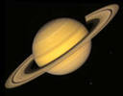
А. Меркурий; Б. Нептун; В. Венера; Г. Марс; Д. Уран; Е. Сатурн; Ж. Юпитер; З. Земля.
Б4. Напишите название планет Солнечной системы в порядке удаления от Солнца.
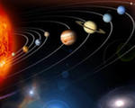

Часть С.
С1. Почему с удалением от Солнца температура на поверхности планет уменьшается?

Б3. Как называется изображенная на рисунке планета?
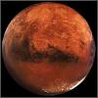
А. Меркурий; Б. Нептун; В. Венера; Г. Марс; Д. Уран; Е. Сатурн; Ж. Юпитер; З. Земля.
Б4. Подпишите название изображенных планет.
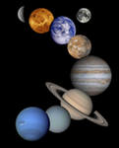
Часть С.
С1. Почему с удалением от Солнца увеличивается продолжительность года на планетах?

Астероиды, кометы, метеориты, метеоры.
Часть А. В1.
1.Как на русском языке переводится название «астероид»?
А. звездоподобный; Б. малая планета; В. летящий в космосе.
2. Между какими планетами Солнечной системы расположено наибольшее количество астероидов?
Ответ запишите в виде последовательности букв в алфавитном порядке.
А. Меркурий; Б. Нептун; В. Венера; Г. Марс; Д. Уран; Е. Сатурн; Ж. Юпитер; З. Земля.
3.Что является главной частью кометы?
А. хвост; Б. ядро; В. мантия
4. Как изменяется длина хвоста кометы при удалении от Солнца?
А. увеличивается; Б. остается без изменений; В. уменьшается.
5. Как изменяется длина хвоста кометы при удалении от Солнца?
А. увеличивается; Б. остается без изменений; В. уменьшается.
6. Какой астероид был открыт первым?
А. Церерa; Б. Веста; В. Юнона; Г. Паллада
Часть Б.
Б1. Установите соответствие между утверждением и названием небесного тела.
1. небесное тело неправильной формы, называемое «малой планетой»;
2. световая вспышка в атмосфере, образованная за счет сгорания небесного тела;
3. упавшее на Землю небесное тело.
А. метеор; Б. метеорит; В. астероид.
1 | 2 | 3

Астероиды, кометы, метеориты, метеоры.
Часть А.В2.
1. Какое утверждение характеризует астероид?
А. светят отраженным светом; Б. имеет шарообразную форму;
В. имеет радиус тысячи километров.
2. Как на русский язык переводится название «комета»?
А. стремительно летящая; Б. светящая в темноте; В. волосатая; Г. огненная.
3. Что является причиной сгорания в атмосфере небесных тел?
А. высокая температура атмосферы;
Б. трение небесного тела об атмосферу;
В. масса небесного тела.
4. Почему нельзя наблюдать метеоры на Луне?
А. Луна постоянно освещена; Б. на Луне нет атмосферы;
В. Луна не притягивает небесные тела;
Г. Земля перехватывает метеоры.
5. Какой астероид был открыт первым?
А. Церерa; Б. Веста; В. Юнона; Г. Паллада
6. Какое утверждение является верным?
А. астероид-это малая звезда;
Б. метеорит-это световая вспышка в атмосфере;
В. длина хвоста кометы при ее удалении от Солнца увеличивается;
Г. комета состоит из твердого ядра, газовой оболочки и хвоста.
Часть Б.
Б1. Установите соответствие между названием небесного тела и его видом.
Для каждой цифры ответ запишите в виде последовательности букв в алфавитном порядке.
1. астероид 2. комета
А. Церера; Б. Галлея; В. Донати; Г. Веста; Д. Паллада; Е. Аренда-Роланда.
1 | 2

Б2. Дополните утверждение:
Самая известная комета-это комета…, которая проходит к Солнцу один раз в ….лет.
Б3. Подпишите название прибора, позволяющего наблюдать за кометами.
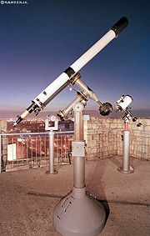

Б4. Определите не менее двух отличий кометы и астероида
Отличительные черты
№ | Комета | Астероид
1
2
3
Б5. Как называется изображенное на рисунке небесное тело?

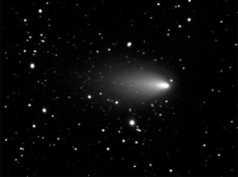

Часть С.
С1. Почему кометы считали в древности предвестником беды?

Б2. Дополните утверждение.
Ежегодно на Землю падает около …метеоритов. Падение метеорита сопровождается……и образованием…
Б3. Подпишите название прибора, позволяющего наблюдать за планетами.
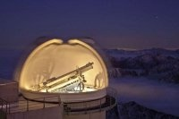

Б4. Определите не менее двух отличий кометы и астероида Отличительные черты
№ | Комета | Метеорит
1
2
3
Б5. Как называется изображенное на рисунке небесное тело?

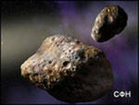

Часть С.
С1. Почему падение метеорита опасно для человека?

Как возникла Земля.
Часть А. В1.
1.Что такое «гипотеза»?
А. научное доказательство; Б. предположение; В. научное предположение.
2. Кому из ученых принадлежит гипотеза о возникновении Солнечной системы из вращающегося раскаленного газового облака?
А. Жорж Бюффон; Б. Иммануил Кант; В. Пьер Лаплас; Г. Джеймс Джинс; Д. Отто Шмидт.
3. Кому из ученых принадлежит гипотеза о возникновении планет Солнечной системы в результате столкновения с Солнцем крупного небесного тела?
А. Жорж Бюффон; Б. Иммануил Кант; В. Пьер Лаплас; Г. Джеймс Джинс; Д. Отто Шмидт.
4. Какова суть современной гипотезы о возникновении Солнечной системы?
А. Солнечная система возникла из вращающегося раскаленного вращающегося пылевого облака;
Б. Солнечная система возникла из вращающегося холодного газо- пылевого облака;
В. Солнечная система возникла в результате столкновения с Солнцем крупного небесного тела;
Г. Солнечная система возникла из вращающегося раскаленного газового облака;
5. К гипотезе какого учёного близка современная теория о возникновении Солнечной системы:
А. Иммануила Канта; Б. Джеймса Джинса; В. Отто Шмидта; Г. Пьера Лапласа; Д. Жоржа Бюффон. 6. Кто является автором научного труда «Естественная история»?
А. Иммануил Кант; Б. Джеймс Джинс; В. Отто Шмидт; Г. Пьер Лаплас; Д. Жорж Бюффон.

Как возникла Земля.
Часть А.В2.
1. Кому из ученых принадлежит гипотеза о возникновении планет в результате вырывания из Солнца часть его вещества при прохождении рядом с другой звездой?
А. Жорж Бюффон; Б. Иммануил Кант; В. Пьер Лаплас; Г. Джеймс Джинс; Д. Отто Шмидт.
2. Кому из ученых принадлежит гипотеза о возникновении планет Солнечной системы из вращающегося облака, состоящего из частичек холодной пыли и замершего газа?
А. Жорж Бюффон; Б. Иммануил Кант; В. Пьер Лаплас; Г. Джеймс Джинс; Д. Отто Шмидт.
3. Кому из ученых принадлежит гипотеза о возникновении планет Солнечной системы из гигантского холодного пылевого облака:
А. Жорж Бюффон; Б. Иммануил Кант; В. Пьер Лаплас; Г. Джеймс Джинс; Д. Отто Шмидт.
4. Кто является автором научного труда «Всеобщая естественная история и теория неба»? А. Иммануил Кант; Б. Джеймс Джинс; В. Отто Шмидт; Г. Пьер Лаплас; Д. Жорж Бюффон
5. Кто из перечисленных ученых участвовал в организации дрейфующей научной станции «Северный полюс-1»?
А. Иммануил Кант; Б. Джеймс Джинс; В. Отто Шмидт; Г. Пьер Лаплас; Д. Жорж Бюффон
6. Расставьте имена ученых в хронологическом порядке дат их рождения
А. Иммануил Кант; Б. Джеймс Джинс; В. Отто Шмидт; Г. Пьер Лаплас; Д. Жорж Бюффон.

Часть Б.
Б1. Установите соответствие между именем и родиной учёного:
Для каждой цифры ответ запишите в виде последовательности букв в алфавитном порядке.
1. Франция. 2. Германия. 3. Англия. 4. Россия.
А. Жорж Бюффон; Б. Пьер Лаплас; В. Джеймс Джинс;
Г. Иммануил Кант; Д. Отто Шмидт.
Б2. Дополните утверждение.
По утверждению……Солнечная система возникла из вращающегося раскаленного …облака.
Б3. Подпишите фамилии учёных.
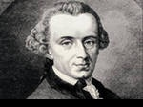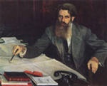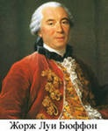
1 2 3
Часть С.
С1. Почему гипотезы о возникновении Солнечной системы сменяли друг друга с течением времени?

Часть Б.
Б1. Установите соответствие между причиной образования Солнечной системы и автором гипотезы
1. космическая катастрофа;
2. холодное пылевое облако;
3. раскаленное газовое облако;
4. явление тяготения;
5. холодное газо-пылевое облако. А. Жорж Бюффон; Б. Иммануил Кант; В. Пьер Лаплас; Г. Джеймс Джинс; Д. Отто Шмидт.
1 | 2 | 3 | 4 | 5
Дополните утверждение.
Б2. По предложению…планеты возникли из «брызг», полученных при столкновении Солнца с крупным небесным телом.
Б3. Подпишите фамилии учёных.
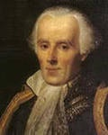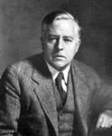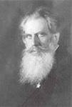
1 2 3
Часть С.
С1. К какой науке относится деятельность по выдвижению гипотез о возникновении Солнечной системы?

Внутреннее строение Земли.
Часть А.
1. Как называется внутренняя оболочка, расположенная в центре Земли?
А. мантия; Б. ядро; В. земная кора.
2. Какая внутренняя оболочка занимает наибольшую часть объема Земли?
А. мантия; Б. ядро; В. земная кора.
3. Расставьте внутренние оболочки Земли в порядке увеличения в них температуры?
А. мантия; Б. ядро; В. земная кора.
4. Из чего состоит земная кора?
А. из горных пород; Б. из минералов; В. из горных пород и минералов.
5. Что является причиной изменения положения материков на поверхности Земли?
А. движение вод Мирового океана; Б. притяжение Луны и Солнца;
В. движение литосферы плит; Г. действие постоянных ветров.
Часть Б.
Б1. Установите соответствие между названием минерала или горной породы и их видом по происхождению.
1. мрамор; 2. мел; 3. каменный уголь; 4. гранит.
1 | 2 | 3 | 4
А. магматический; Б. метаморфический; В. осадочный.
Б2. Дополните утверждение. Несмотря на высокую температуру, вещество мантии находится в… состоянии из-за высокого давления.
Б3. Дополните схему классификации горных пород и минералов по происхождению.
Горные породы и минералы

магматические осадочные

Внутреннее строение Земли.
Часть А.
1.Какая внутренняя оболочка Земли имеет наименьшую толщину?
А. мантия; Б. ядро; В. земная кора.
2. Расставьте внутренние оболочки Земли в порядке от ее центра?
А. мантия; Б. ядро; В. земная кора.
3. Что такое «РЕЛЬЕФ»?
А. вогнутые участки поверхности земной;
Б. выпуклые участки поверхности земной коры.
4. Какая скорость движения литосферных плит?
А. несколько сантиметров в год; Б. несколько метров в год; В. несколько километров в год
5. Литосферная плита является частью:
А. мантия; Б. ядро; В. земной коры.
Часть Б.
Б1. Установите соответствие между названием минерала или горной породы и их видом по происхождению.
1. кварцит; 2. песок; 3. нефть; 4. базальт.
1 | 2 | 3 | 4
А. магматический; Б. метаморфический; В. осадочный.
Б2. Дополните утверждение.
Горные породы и минералы, которые использует человек в своей деятельности, называются …
Б3. Дополните схему классификации горных пород и минералов по происхождению.
Горные породы и минералы

магматические осадочные

Б4. Установите соответствие между изображением и названием горной породы или минерала.
А. мрамор; Б. известняк; В. гранит.
1 | 2 | 3
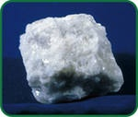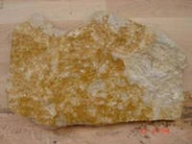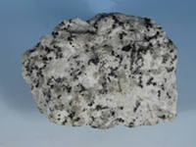
1 2 3
Часть С.
С1. Определите основное отличие горных пород и минералов

Б4. Установите соответствие между изображением и названием горной породы или минерала.
А. песок; Б. кварцит; В. железная руда.
1 | 2 | 3
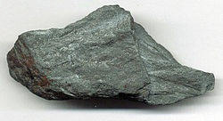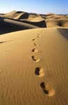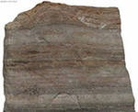
1 2 3
Часть С.
С1. Каково значение энергии недр Земли для жизни и деятельности человека?

Суша. В 1. Часть А. А 1. Каково главное отличие острова от материка?
А. наличие обитателей; Б. внутреннее строение земной коры; В. размеры.
А 2. Расставьте материки в порядке уменьшения их площади.
А. Африка; Б. Антарктида; В. Австралия; Г. Евразия; Д. Южная Америка; Е. Северная Америка.
А 3. Какой из материков является самым сухим?
А. Африка; Б. Антарктида; В. Австралия; Г. Евразия;
Д. Южная Америка; Е. Северная Америка.
А 4. Какой из материков считается самым холодным?
А. Африка; Б. Антарктида; В. Австралия; Г. Евразия;
Д. Южная Америка; Е. Северная Америка
Часть Б.
Б 1. Установите соответствие между характеристикой материка и его названием.
1. на данном материке протекает самая полноводная река мира- Амазонка
2. на данном материке расположена самая высокая горная вершина мира- гора Эверест
3. на данном материке расположена самая большая по площади пустыня мира-Сахара
4. на данном материке сосредоточено около 80% запасов пресной воды
А. Африка; Б. Антарктида; В. Австралия; Г. Евразия;
Д. Южная Америка; Е. Северная Америка.
1 | 2 | 3 | 4
Б 2. Установите соответствие между географическим объектом и материком, на котором он расположен:
1. озеро Эйр; 2. горная система- Анды; 3. озеро Байкал; 4. река Нил
А. Африка; Б. Антарктида; В. Австралия; Г. Евразия;
Д. Южная Америка; Е. Северная Америка.
1 | 2 | 3 | 4

Суша. В 2 Часть А
А 1. Как называется самый крупный остров на Земле?
А. Мадагаскар; Б. Исландия; В. Гренландия; Г. Новая Гвинея.
А 2. Какой из материков является самым жарким?
А. Африка; Б. Антарктида; В. Австралия; Г. Евразия;
Д. Южная Америка; Е. Северная Америка.
А 3. Какой из материков является самым влажным?
А. Африка; Б. Антарктида; В. Австралия; Г. Евразия;
Д. Южная Америка; Е. Северная Америка
А 4.
Часть Б.
Б 1. Какие из перечисленных материков целиком расположены в ниженазванных полушариях? Установите соответствие между полушарием и материком.
Ответ представьте в виде последовательности букв в алфавитном порядке.
1.Северное. 2. Южное. 3. Западное. 4. Восточное.
А. Африка; Б. Антарктида; В. Австралия; Г. Евразия;
Д. Южная Америка; Е. Северная Америка
1 | 2 | 3 | 4
Б 2.Установите соответствие между названием части света и названием материка, дополнив предложенную таблицу.
Часть света Материк
1. Европа А. Евразия
2. Азия Б. Северная Америка.
3. Африка В. Австралия 4. Австралия Г. Южная Америка 5. Антарктида Д. Африка 6. Америка Е. Антарктида
1 | 2 | 3 | 4 | 5 | 6

Б 3. Дополните утверждение.
На большей части……среднегодовая температура не опускается ниже 20 градусов.
Б 4.Установите соответствие между обозначением на карте материка и его названием.
А. Африка; Б. Антарктида; В. Австралия; Г. Евразия;
Д. Южная Америка; Е. Северная Америка. 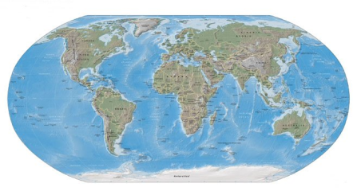
Б 5. Подпишите название острова.
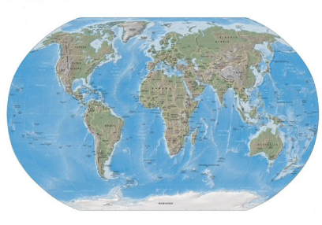
Б 6. На какой диаграмме правильно показано соотношение суши и воды на поверхности Земли?

1 2 3
Часть С.
С 1. Определите основное отличие острова от полуострова
С 2. С чем связано наличие гор и равнин на материках.

Б 3. Дополните утверждение.
……покрыта мощным ледяным щитом. Средняя его толщина около………метров. Б 4. Установите соответствие между обозначением на карте материка и его названием. А. Африка; Б. Антарктида; В. Австралия; Г. Евразия; Д. Южная Америка; Е. Северная Америка
Б 5. Подпишите название полуострова.
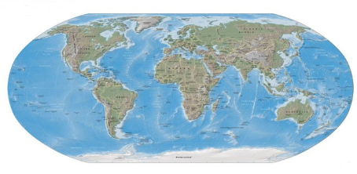
Б 6. На какой диаграмме правильно показано соотношение суши и воды на поверхности Земли?

1 2 3
Часть С.
С 1. Почему на материках заселены человеком не все участки земной поверхности. С 2. С чем связано наличие гор и равнин на материках.

ВОЗДУШНАЯ ОДЕЖДА ЗЕМЛИ. В 1. Часть А.
А1. Как называется воздушная оболочка Земли?
А. гидросфера; Б. литосфера; В. биосфера; Г. атмосфера.
А2. Какова толщина атмосферы (в км )?
А. около 1000; Б. около 2000; В. около 3000.
А3. В какой последовательности от поверхности Земли с увеличением высоты располагаются перечисленные виды облаков?
А. перистые; Б. слоистые; В. кучевые.
А4. Как изменяется температура тропосферы при движении в направлении от экватора к полюсам?
А. увеличивается; Б. уменьшается; В. не изменяется.
А5. От чего зависит скорость ветра?
А. от разности нагрева поверхности Земли;
Б. от разности нагрева поверхности суши;
В. от разности нагрева поверхности Мирового океан.
А6. Как преимущественно изменяется климат при движении от полюсов к экватору?
А. становится более теплым; Б. становится более холодным; В. не изменяется
А7. Преимущественно из облаков выпадают затяжные моросящие дожди?
А. перистые; Б. слоистые; В. кучевые.
Часть Б.
Б 1. Установите соответствие между условием выпадения и видом осадков.
Ответ представьте в виде последовательности букв в алфавитном порядке.
1. выпадение из облаков. 2. выпадение из атмосферы
А. дождь; Б. град; В. иней; Г. роса; Д. снег.
1 | 2
Б 2. Дополните утверждение.
Движение воздуха в горизонтальном направлении вдоль поверхности Земли называются….

ВОЗДУШНАЯ ОДЕЖДА ЗЕМЛИ. В 2. Часть А
А1. Расставьте газы в порядке убывания их доли в общем объеме воздуха.
А. кислород; Б. углекислый газ; В. азот.
А2. Как с увеличением высоты изменяется температура атмосферы?
А. на каждые 1000 м температура уменьшается на 6 градусов
Б. на каждые 1000 м температура увеличивается на 6 градусов
В. температура с высотой не изменяется.
А3. От какого фактора зависит неравномерное распределение солнечной энергии по поверхности Земли?
А. от расстояния от Земли до Солнца; Б. от размеров Земли; В. от формы Земли.
А4. Что такое погода?
А. состояние атмосферы в данном месте;
Б. состояние атмосферы в данное время;
В. состояние атмосферы в данном месте и в данное время.
А5. Ветер- это:
А. Движение воздуха вдоль поверхности Земли;
Б. Движение воды в Мировом океане.
А6. Тёплый воздух:
А. тяжелее холодного; Б. легче холодного; В. вес равен.
А7. Преимущественно из облаков выпадают затяжные моросящие дожди?
А. перистые; Б. слоистые; В. кучевые.
Часть Б
Б 1.Установите соответствие между агрегатным состоянием воды и видом осадков.
1. твердое. 2. жидкое
А. дождь; Б. град; В. иней; Г. роса; Д. снег.
1 | 2
Б 2. Дополните утверждение.
Природное явление, возникающее в результате электризации облаков, называется………
Б3. Дополните утверждение.Многолетний режим погоды называются …….
Б4.Установите соответствие между изображением и названием облаков.
А. перистые; Б. слоистые; В. кучевые.
1 | 2 | 3
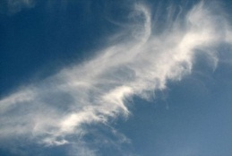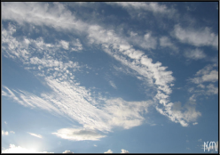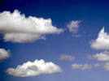
А Б В
Б5. Установите соответствие между изображенном на фото прибором и его названием.
А. термометр; Б. ветровой мешок; В. барометр.
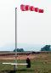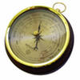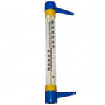
1 2 3
1 | 2 | 3
Б6. Как называется изображенный на фото атмосферный вихрь?

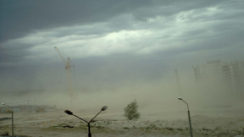

Б3. Дополните утверждение. Природное явление, возникающее в результате электризации облаков, называется………
Б4.Установите соответствие между изображением и названием облако облаков.
А. перистые; Б. слоистые; В. кучевые.
1 | 2 | 3
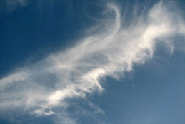
А Б В
Б5. Как называется изображенный на фото атмосферный вихрь?
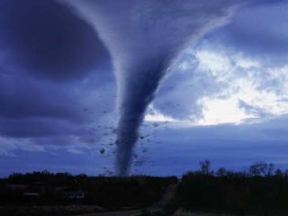
Б6. Установите соответствие между изображенном на фото прибором и его названием.
А. термометр; Б. ветровой мешок; В. барометр.
1 2 3
1 | 2 | 3

